**《上课了（二）》学习指南**

**学习目标：**

1、通过情景辨析，知道与同学一起学习有利于进步，能举一个例子说明。

2、通过讨论交流，寻求一起学习的方法，能够运用这些方法与同学一起学习。

3、通过开展课堂作业小达人、讨论交流活动，知道不同课程有不同课堂作业，理解认真做好课堂作业的重要性，能举例说明，养成课堂作业认真做的学习习惯，树立认真做课堂作业的意识。

同学们，大家好！今天我们学习的内容是一年级道德与法治上册教材第16课时《上课了》第二课时，请同学们打开教材，把第34-35页内容先看一看。下面，让我们一起走入课堂，跟小伙伴们一起学习交流吧。

**学习任务单：**

**【课上活动】**

活动一：请你选择其中一个情景，说一说，如果你在小组学习中遇到这样的问题，你会怎么做？

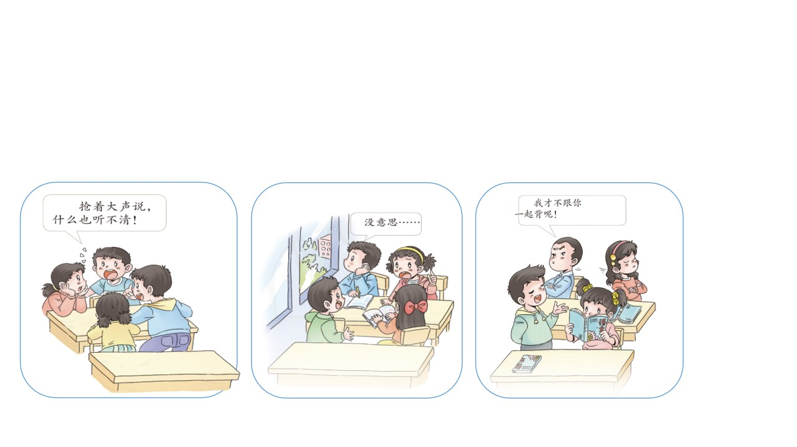

活动二：你认为哪些是作业？请在下面的（ ）里画“√”。

